МУНИЦИПАЛЬНОЕ БЮДЖЕТНОЕ ОБЩЕОБРАЗОВАТЕЛЬНОЕ УЧРЕЖДЕНИЕ СРЕДНЯЯ ОБЩЕОБРАЗОВАТЕЛЬНАЯ ШКОЛА № 10 Г. ТАТАРСКА

Образовательный квест
«Образ семьи в творчестве писателей XIX века»

методическое пособие

Сопильниченко Ирина Анатольевна, учитель русского языка и литературы высшей квалификационной категории;
Мезина Оксана Сергеевна, учитель русского языка и литературы первой квалификационной категории;
Швец Екатерина Андреевна, учитель русского языка и литературы высшей квалификационной категории.

Составители:

2023 – 2024 г.

Всё больше педагогических технологий появляются в образовательном пространстве. Среди них наиболее популярна в педагогическом сообществе технология критического мышления. Именно эта технология способствует индивидуальному развитию личности в целом, развитию творческой инициативы, выработке навыков самостоятельного ориентирования в информационных полях, формированию универсального умения решать образовательные задачи различного характера - всё это невозможно без сформированности у обучающихся читательской грамотности. А читательская грамотность – это базовый навык функциональной грамотности.
Без владения читательской грамотностью невозможно решить образовательные задачи, которые отражают не только содержание текста, но и понимание внутренних переживаний героев, состояние общества, исторические процессы, на фоне которых происходят события.
Квест - интеллектуальная игра, как элемент технологии критического мышления, способствует умению применять знания, выполнять нестандартные задания, то есть использовать читательскую компетентность при прохождении испытаний.

Цель образовательного квеста – активизировать познавательные и мыслительные процессы обучающихся 10 – 11 классов.
Задачи квеста:
-обобщить уровень усвоения содержания романов И. С. Тургенева «Отцы и дети», И. А. Гончарова «Обломов», Л. Н. Толстого «Война и мир»;
- формировать умение самостоятельно работать с печатной информацией, формулировать вопросы, работать в команде;
- воспитывать личную ответственность за выполнение задания, уважение к культурным традициям, истории;
- развивать волевые и лидерские качества обучающихся.
Оборудование: маршрутные листы, «чёрный ящик», очки, высказывания о семье, смартфоны или планшеты, 5 кабинетов для работы команд, помещение для подведения итогов, гексы, конверты с текстами, QR – код для рефлексии, грамоты и сертификаты.

Ход мероприятия (инструкции по проведению)
Данное мероприятие проводится в рамках недели гуманитарного цикла в конце учебного года в 10 классе, для участия можно пригласить обучающихся 11 класса. По итогам прохождения квеста определяются победители и участники.
Мероприятие рассчитано на одновременное участие 15-20 человек (3 команды по 5 человек, 5 обучающихся в роли судей на станциях). Участие педагога сведено к минимуму. Итоги подводятся после прохождения всех станций путем вычисления среднего балла в маршрутном листе.
- Организационный момент.
В начале мероприятия все учащиеся делятся на команды путем жеребьевки. На входе участники берут жетон, понравившегося цвета, согласно которому определяется команда.
- Приветственное слово.
Член жюри приветствует участников, знакомит с правилами проведения квеста, предлагает выбрать капитана команды, придумать название. Капитаны команд «вытягивают» маршрутный лист.
Правила игры:
- Команды перемещаются от одной станции к другой, выполняя задания. За каждое успешно выполненное задание получают определенное количество баллов, которые вносит судья в маршрутный лист. На выполнение заданий на станции дается 5-7 минут.
- Для перехода на следующую станцию и получения части высказывания о семье необходимо решить образовательную задачу. Если задача не решена, то часть фразы не выдаётся.
- После прохождения всех станций команды собираются в комнате для награждения, где им необходимо собрать высказывание целиком. За правильно сложенную фразу команда дополнительно получает 1 балл.
- После подсчета всех баллов определяется победитель.

Член жюри объявляет о начале игры.

- Основная часть мероприятия.
Команды расходятся по станциям.
1 станция «Портрет героя».
Задача команды определить, портреты каких героев из романов И. С. Тургенева «Отцы и дети», И. А. Гончарова «Обломов», Л. Н. Толстого «Война и мир» представлены в данных отрывках.
За каждого правильно названного героя команда получает - 1 балл.
Максимальное количество баллов – 6.
- «Человек высокого роста в длинном балахоне с кистями. Его тёмно-белокурые волосы, длинные и густые, не скрывали крупных выпуклостей просторного черепа». (Евгений Базаров)
- «Массивный, толстый молодой человек с стриженою головой, в очках, светлых панталонах, с высоким жабо и в коричневом фраке». ( Пьер Безухов)
- «Он весь составлен из костей, мускулов и нервов, как кровная английская лошадь. Он худощав; щёк у него почти вовсе нет, то есть кость да мускул, но ни признака жирной округлости; цвет лица ровный, смугловатый и никакого румянца; глаза немного зеленоватые, но выразительные». (Андрей Штольц).
- «Она поразила … достоинством своей осанки. Обнажённые руки её красиво лежали вдоль стройного стана; красиво падали с блестящих волос на покатые плечи лёгкие ветви фуксий; спокойно и умно, именно спокойно, а не задумчиво, глядели светлые глаза из-под немного нависшего лба, и губы улыбались едва заметной улыбкой. Какой-то ласковой и мягкой силой веяло от её лица». (Анна Одинцова)
- «Некрасивое слабое тело и худое лицо. Глаза всегда грустные, безнадежно смотрели на себя в зеркало, но глубокие и лучистые». (Марья Болконская)
- «…обрюзг не по летам…тело его, судя по матовому, чересчур белому цвету шеи, маленьких, пухлых рук, мягких плеч казалась слишком изнеженным для мужчины». (Обломов)
Для перехода на следующую станцию ответьте на вопрос: Какое событие является ключевым в романе Л. Н. Толстого «Война и мир»? Решишь пример - узнаешь дату.
(1378 + 297): 5 + 1477 = ?
Ответ: (1378 + 297): 5 + 1477 = 1812 (Отечественная война 1812 года)
Ведущий выдает слово/словосочетание из высказывания:
1 Команда: "Счастье - это родные горячие руки, которые никогда тебя не выпустят, не уронят, даже если перевернулся весь мир." (С. А. Есенин).
2 Команда: «Только в семье можно получить любовь, заботу, ласку родных нам людей, которые любят нас и которых любим мы." (Л.Н. Толстой).
3 Команда: «Ребенок – зеркало семьи; как в капле воды отражается солнце, так в детях отражается нравственная чистота матери и отца». (В.А.Сухомлинский)
Станция 2 «Семейная»
Командам выдаются гексы с именами героев романа Л. Н. Толстого «Война и мир». Задача команды, определить к какой семье относится каждый герой, собрав семейную «ромашку».
Максимальное количество баллов – 18 (за каждый неправильный ответ минус 1 балл).
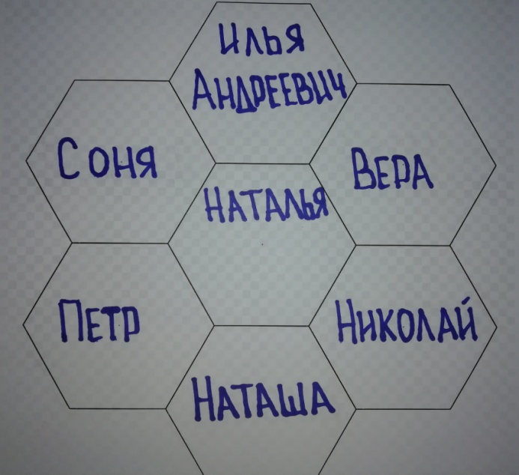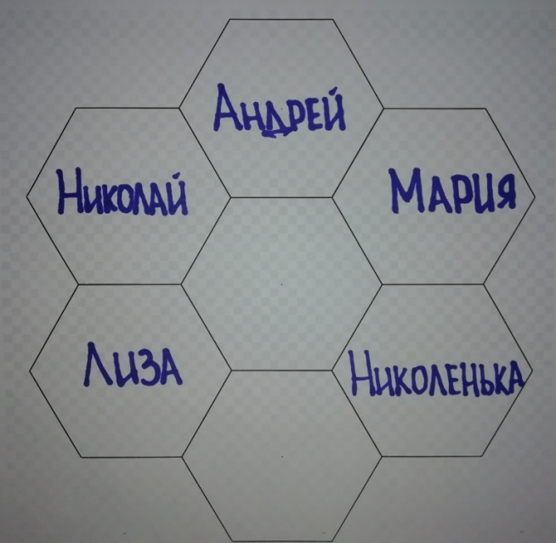
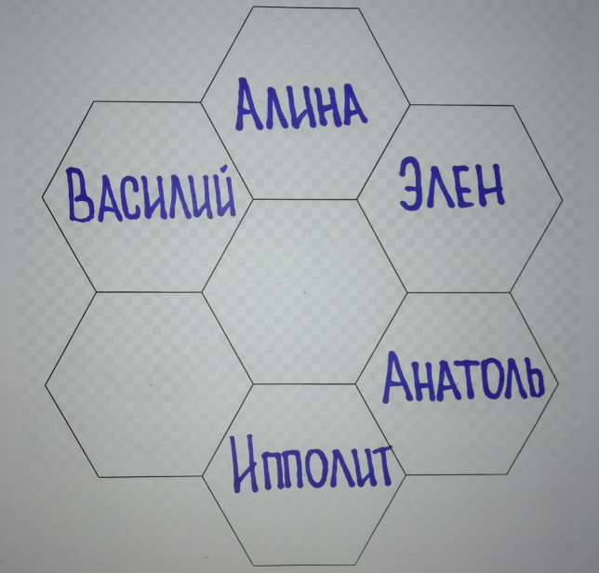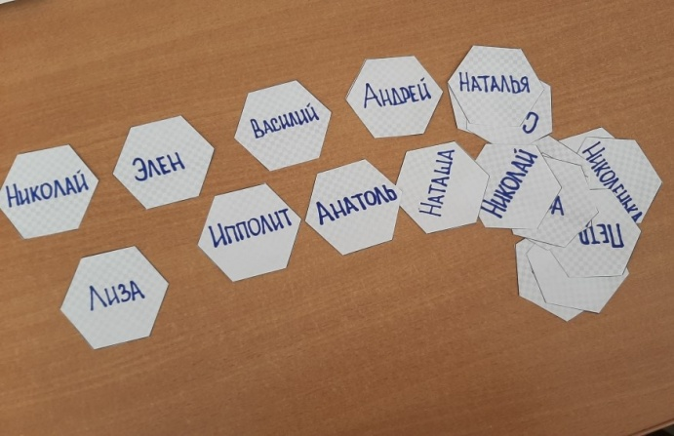
Для перехода на следующую станцию дополните афоризм Л. Н. Толстого: «Жена для совета, тёща для привета, а нет милей…»
Ответ: «Жена для совета, тёща для привета, а нет милей родной матушки».
Ведущий выдает слово/словосочетание из высказывания:
1 Команда: "Счастье - это родные горячие руки, которые никогда тебя не выпустят, не уронят, даже если перевернулся весь мир." (С. А. Есенин).
2 Команда: «Только в семье можно получить любовь, заботу, ласку родных нам людей, которые любят нас и которых любим мы." (Л.Н. Толстой).
3 Команда: «Ребенок – зеркало семьи; как в капле воды отражается солнце, так в детях отражается нравственная чистота матери и отца». (В.А.Сухомлинский)
Станция 3 «Семейные ценности»
По описанию события определите, в какой семье оно происходило.
Максимальное количество баллов – 3.
Эпизод 1.
«Действительно, всё, что только было в зале, с улыбкою радости смотрело на веселого старичка, который рядом с своею сановитою дамой, Марьей Дмитриевной, бывшей выше его ростом, округлял руки, в такт потряхивая ими, расправлял плечи, вывертывал ноги, слегка притопывая, и всё более и более распускавшеюся улыбкой на своем круглом лице приготовлял зрителей к тому, что будет. Как только заслышались веселые, вызывающие звуки Данилы Купора, похожие на развеселого трепачка, все двери залы вдруг заставились с одной стороны мужскими, с другой – женскими улыбающимися лицами дворовых, вышедших посмотреть на веселящегося барина».
Ответ: «Именины Наташи Ростовой»
Эпизод 2.
«- Ах, не говорите! Прошлую зиму она втерлась сюда и такие гадости, такие скверности наговорила графу на всех нас, особенно на Sophie, – я повторить не могу, – что граф сделался болен и две недели не хотел нас видеть. В это время, я знаю, что он написал эту гадкую, мерзкую бумагу; но я думала, что эта бумага ничего не значит.
– Nous y voilà, отчего же ты прежде ничего не сказала мне?
– В мозаиковом портфеле, который он держит под подушкой. Теперь я знаю, – сказала княжна, не отвечая. – Да, ежели есть за мной грех, большой грех, то это ненависть к этой мeрзавке, – почти прокричала княжна, совершенно изменившись. – И зачем она втирается сюда? Но я ей выскажу все, все. Придет время!»
Ответ: «Сцена в доме графа Безухова».
Эпизод 3.
Они молча стояли друг против друга. Быстрые глаза старика прямо были устремлены в глаза сына. Что-то дрогнуло в нижней части лица старого князя.
— Простились... ступай! — вдруг сказал он. — Ступай! — закричал он сердитым и громким голосом, отворяя дверь кабинета.
Ответ: «Прощание отца и сына в доме Болконских».
Для перехода на следующую станцию угадайте героя по описанию: «…обрюзг не по летам..»
Ответ: Илья Ильич Обломов
Ведущий выдает слово/словосочетание из высказывания:
1 Команда: "Счастье - это родные горячие руки, которые никогда тебя не выпустят, не уронят, даже если перевернулся весь мир." (С. А. Есенин).
2 Команда: «Только в семье можно получить любовь, заботу, ласку родных нам людей, которые любят нас и которых любим мы." (Л.Н. Толстой).
3 Команда: «Ребенок – зеркало семьи; как в капле воды отражается солнце, так в детях отражается нравственная чистота матери и отца». (В.А.Сухомлинский)
Станция 4 «Чей предмет?»
Что находится в чёрном ящике? Этот предмет принадлежит одному из героев романа Л. Н. Толстого «Война и мир». Участники задают ведущему вопросы, на которые он отвечает только «да» или «нет».
За правильный ответ – 1 балл.
Ответ: очки, Пьер Безухов.
Для перехода на следующую станцию нужно назвать понятие по его значению: «Философия, которая ставит под сомнение общепринятые ценности, идеалы, нормы нравственности, культуры, такие как объективная истина, знание, мораль, ценности или смысл жизни».
Ответ: нигилизм
Ведущий выдает слово/словосочетание из высказывания:
1 Команда: "Счастье - это родные горячие руки, которые никогда тебя не выпустят, не уронят, даже если перевернулся весь мир." (С. А. Есенин).
2 Команда: «Только в семье можно получить любовь, заботу, ласку родных нам людей, которые любят нас и которых любим мы." (Л.Н. Толстой).
3 Команда: «Ребенок – зеркало семьи; как в капле воды отражается солнце, так в детях отражается нравственная чистота матери и отца». (В.А.Сухомлинский)
Станция 5 «Отцы и дети»
Команда получает отрывок из романа И. С. Тургенева «Отцы и дети» с пропущенными словами. Задача участников восстановить правильно отрывок из произведения.
За каждое правильно вставленное слово – 1 балл.
Максимальное количество баллов –7 .
Есть небольшое сельское кладбище в одном из отдаленных уголков России. Как почти все наши кладбища, оно являет вид печальный: окружающие его канавы давно заросли; серые деревянные кресты поникли и гниют под своими когда-то крашеными крышами; каменные плиты все сдвинуты, словно кто их подталкивает снизу; два-три ощипанных деревца едва дают скудную тень; овцы безвозбранно бродят по могилам… Но между ними есть одна, до которой не касается человек, которую не топчет животное: одни птицы садятся на нее и поют на заре. Железная ограда ее окружает; две молодые елки посажены по обоим ее концам: Евгений Базаров похоронен в этой могиле. К ней, из недалекой деревушки, часто приходят два уже дряхлые старичка — муж с женою. Поддерживая друг друга, идут они отяжелевшею походкой; приблизятся к ограде, припадут и станут на колени, и долго и горько плачут, и долго и внимательно смотрят на немой камень, под которым лежит их сын; поменяются коротким словом, пыль смахнут с камня да ветку елки поправят, и снова молятся, и не могут покинуть это место, откуда им как будто ближе до их сына, до воспоминаний о нем… Неужели их молитвы, их слезы бесплодны? Неужели любовь, святая, преданная любовь не всесильна? О нет! Какое бы страстное, грешное, бунтующее сердце ни скрылось в могиле, цветы, растущие на ней, безмятежно глядят на нас своими невинными глазами: не об одном вечном спокойствии говорят нам они, о том великом спокойствии «равнодушной» природы; они говорят также о вечном примирении и о жизни бесконечной…
Слова для справок: вечном спокойствии, дряхлые старичка, сына, горько плачут, сердце, молитвы, любовь.
Ведущий выдает слово/словосочетание из высказывания:
1 Команда: "Счастье - это родные горячие руки, которые никогда тебя не выпустят, не уронят, даже если перевернулся весь мир." (С. А. Есенин).
2 Команда: «Только в семье можно получить любовь, заботу, ласку родных нам людей, которые любят нас и которых любим мы." (Л.Н. Толстой).
3 Команда: «Ребенок – зеркало семьи; как в капле воды отражается солнце, так в детях отражается нравственная чистота матери и отца». (В.А.Сухомлинский)
- Заключительный этап мероприятия.
Участники команд сдают маршрутные листы членам жюри, составляют из отрывков полное высказывание, читают его вслух, получают дополнительный балл.
1 Команда: "Счастье - это родные горячие руки, которые никогда тебя не выпустят, не уронят, даже если перевернулся весь мир." (С. А. Есенин).
2 Команда: «Только в семье можно получить любовь, заботу, ласку родных нам людей, которые любят нас и которых любим мы." (Л.Н. Толстой).
3 Команда: «Ребенок – зеркало семьи; как в капле воды отражается солнце, так в детях отражается нравственная чистота матери и отца». (В.А.Сухомлинский)
Жюри подводит итоги. В это время команды заполняют Гугл – форму, для этого на столах прикреплен QR - код.
После этого жюри объявляет итоги игры, вручает грамоты и сертификаты.
QR-код (ссылка) для рефлексии
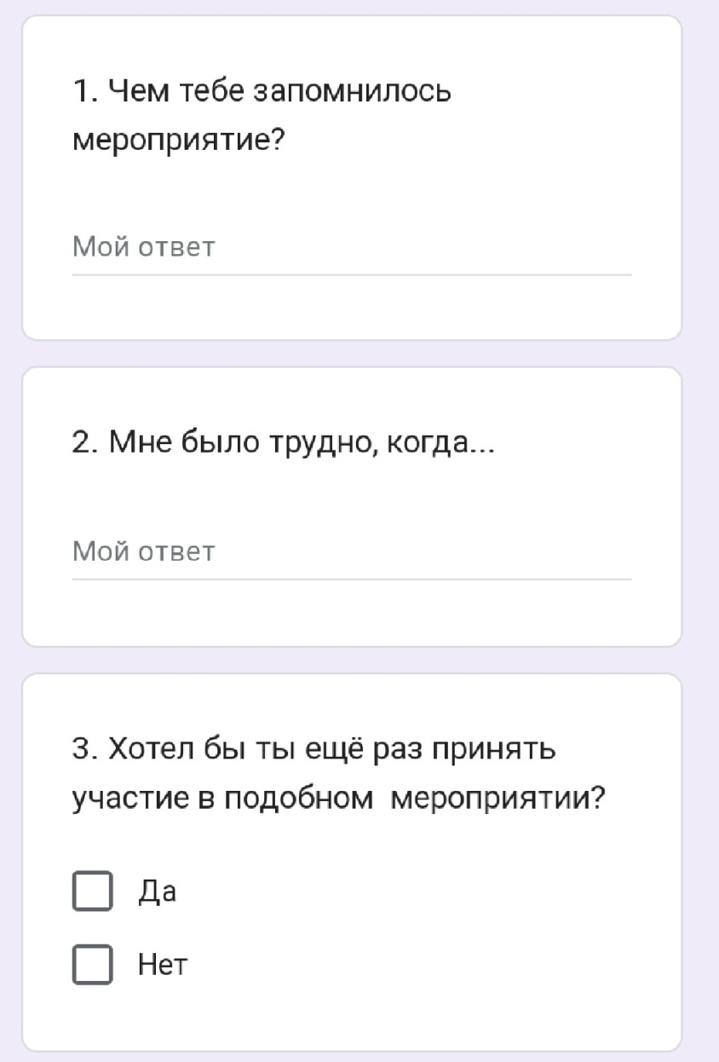
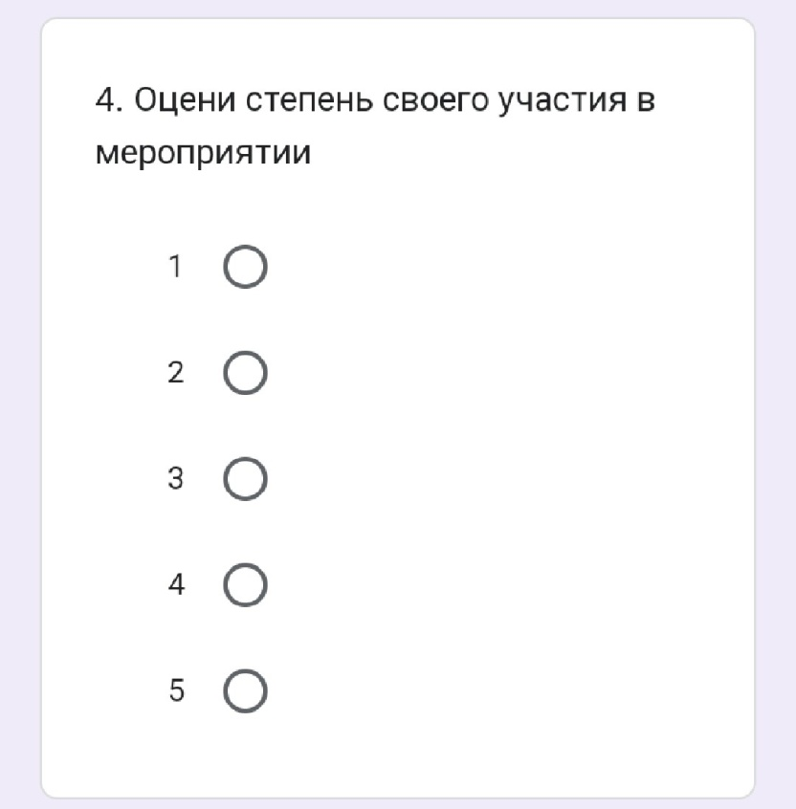

Маршрутный лист № 1
№ станции | Название станции | Количество баллов | Отметка о выполнении
1 | «Портрет героя»
2 | «Семейная»
3 | «Семейные ценности»
4 | «Чей предмет»
5 | «Отцы и дети»
 | «Собери фразу»
 | Итог:

Маршрутный лист № 2
№ станции | Название станции | Количество баллов | Отметка о выполнении
1 | «Отцы и дети»
2 | «Чей предмет»
3 | «Семейная»
4 | «Семейные ценности»
5 | «Портрет героя»
 | «Собери фразу»
 | Итог:

Маршрутный лист № 3
№ станции | Название станции | Количество баллов | Отметка о выполнении
1 | «Семейные ценности»
2 | «Отцы и дети»
3 | «Портрет героя»
4 | «Семейная»
5 | «Чей предмет»
 | «Собери фразу»
 | Итог:

Заключение
Данный методический материал может использоваться в педагогической практике любого общеобразовательного учреждения как в урочной, так и внеурочной деятельности. Количество станций можно варьировать. Практическая значимость мероприятия высокая, так как происходит обобщение и повторение ключевых произведений литературы XIX века. Предложенный литературный материал входит в кодификатор ЕГЭ.
Президентом РФ В. В. Путиным 2024 год объявлен годом Семьи, поэтому данное мероприятие очень актуально для формирования представления о семейных ценностях у молодого поколения.
Представленное методическое пособие способствует в том числе и формированию читательской грамотности у обучающихся.

Литература:

- Мелещенко Е. А. Современные образовательные технологии как условие достижения нового качества образования // https://kopilkaurokov.ru/klassnomuRukovoditeliu/prochee/sovriemiennyie-obrazovatiel-nyie-tiekhnologhii-kak-usloviie-dostizhieniia-novogho-kachiestva-obrazovaniia
- Гончаров Иван / Классика.ру - библиотека русской литературы (klassika.ru)
- Гончаров И. А. Обломов/ - СПб, Азбука, 2023 г.
- Тургенев И. С. Отцы и дети/-Москва, Издательство АСТ, 2022 г.
- Толстой Л. Н. Война и мир/ в 4-х т./Москва, Просвещение, 1987 г.

